МБОУ гимназия № 1 города Кузнецка Пензенской области
Экологическая школа «В гостях у природы»

Состояние поселений степного сурка в Неверкинском районе

Выполнила: Лисицина Марина
Геннадьевна, ученица 11 класса
МБОУ гимназии № 1,
г. Кузнецка. 15.01.2002
Руководитель: Иванов Сергей
Викторович,
учитель биологии
МБОУ гимназии № 1.
Консультант: Добролюбов
Александр Николаевич,
Директор
государственного природного
заповедника «Приволжская
лесостепь».

Кузнецк, 2018

Оглавление

1. Введение …………………………………………………………………. .3

2. Обзор литературы …………………………………………………………4

3. Материал и методика ……………………………………………………..12

4. Результаты исследования ………………………………………………...12

5. Заключение..……………………………………………………………….25

Список литературы..………………………………………………………....26

Приложения ………………………………………………………………….28

Введение
Степной сурок или байбак (Marmota bobak Muller, 1776) может считаться одним из самых знаковых животных европейских степей. Сурчиные колонии были неотъемлемой чертой степного ландшафта [Миноранский и др., 2004]. Сурки в Поволжье обитали с древнейших времен [Гроссет и др., 1965; Бибиков, 1989]. Однако в годы депрессии их количество сократилось до опасного критического уровня. Нависла угроза полного уничтожения. В 1930 г. был введен запрет добычи сурка, но отсутствие надлежащего контроля и использования шкурок местным населением продлили охоту еще на несколько лет [Попов, 1960; Семихатова, Хрустов, 1996]. Основная причина сокращения численности сурков — распашка целинных степей, уничтожающая естественные места обитания грызуна.
Впоследствии сохранились единичные реликтовые (аборигенные) колонии сурков в разных частях бывшего обширного ареала. В связи с таким катастрофическим положением сурок байбак; или степной сурок, (Marmota bobak Muller, 1776), был включен в Красную книгу РСФСР (1983).
Степной сурок в настоящее время исключен из Красной книги Российской Федерации (приказ Госкомэкологии Российской Федерации N 569 от 19.12.1998 г., Красная книга, 2001) в связи с этим он перешел из ведения природоохранного ведомства в Департамент охотничьих ресурсов при Минсельхозпроде Российской Федерации. Сейчас байбак находится в Красной книге Пензенской области (т. 2, Животные).
Актуальность темы. До настоящего времени системный анализ выполненных акклиматизационных и реакклиматизационных работ по расселению сурков, современного состояния их популяций в разных регионах и связанные с ними изменения биогеоценозов и ландшафтов в достаточном объеме не проводились.
Цель работы: Изучение экологии сурков
Нами были поставлены следующие задачи:
- сбор и уточнение данных об искусственном расселении сурков в Поволжье
- уточнение и анализ сдерживающих факторов на прогрессивный рост поголовья степных сурков
- сбор данных и анализ влияния заповедного режима на популяции степных сурков
- анализ влияния степных сурков на природные системы

Практическая значимость работы заключается в получении данных по распространению сурков в историческом прошлом и в настоящее время в Поволжье, что важно для принятия решений по охране, (ре)акклиматизации, эксплуатации сурковых колоний, а также для дальнейших научных исследований.
Обзор литературы
История изменения ареала: Еще в недавнем прошлом байбаки в степях были массовыми животными. Однако широкая и часто сплошная распашка целины коренным образом изменила среду обитания сурков и оттеснила их на залежи, небольшие участки целины и неудобья. На оставшихся ограниченных площадях байбак подвергался стихийному промыслу и к началу прошлого столетия оказался почти истребленным на территории России. К 30-50-м годам XX в. раздробленные очаги занимали 20-30 км² по правобережью Волги и 100-120 км² на Южном Урале, в условиях расчлененного рельефа, где по различным причинам остались нераспаханные участки. Суммарная численность байбака на Европейской части страны в 40-х годах XX века составляла несколько тысяч особей (по данным разных авторов – от 3 до 9 тыс.).
Естественное расселение степного сурка из большинства сохранившихся очагов началось в середине 50-х – начале 60-х гг., и к 1970-м гг. площадь распространения байбака существенно расширилась, а суммарные запасы составили около 100 тыс. особей.
Широкомасштабная реакклиматизация байбака на территории России началась с середины 1970-х гг. За 1977-1990 гг. было расселено более 40 тыс. зверьков на территории 21 области (краев, республик).
Результаты акклиматизации (реакклиматизации) в различных регионах: Анализ результатов выпусков показал, что в 26% случаев созданы жизнеспособные поселения. Число сурков в них превышает число выпущенных. Основу поселения составляют особи, родившиеся после выпуска. Примерно четвертая часть выпусков оказалась неудачной из-за неправильного выбора мест выпуска и отсутствия организации их охраны.
В Центральной России удачным оказался выпуск степных сурков на юге Тульской области: зверьки прижились, образовали несколько дочерних колоний и стали размножаться. А вот в Орловской области из выпущенных 1 200 особей прижились лишь около 120.
В среднем Поволжье естественные реликтовые поселения сохранились только в Чувашии, где в 1961 году насчитывалось не более 20 особей. Благодаря реакклиматизации и охране сейчас численность сурков в республике составляет уже более 500 особей, но быстрого расширения ареала здесь не происходит: в 4-5 км от места выпуска в двух местах обнаружены пустующие норы; причины исчезновения этих дочерних колоний не известны. В Республике Марий-Эл в 1993 году создана самая северная в среднем Поволжье колония: в ней насчитывается около 20 особей. На месте выпуска образован заказник Емешевский. В Мордовии сурки расширили свой ареал в местах выпуска – самое северо-западное местонахождение сурков удалено от первоначальных мест выпуска на 22 км. В Нижегородской области в настоящее время численность сурков составляет около 250 особей (больше, чем было выпущено). Несмотря на браконьерство и многочисленных хищников, численность поголовья растет и ареал расширяется на юг. В Кировской области, выпущенные в 1994 году в Уржумском районе, байбаки широко разбрелись от места выпуска и образовали дочерние поселения в соседнем Малмыжском районе (15 км от места выпуска) и пограничном районе республики Марий-Эл (в 25 км). Таким образом, в среднем Поволжье создано несколько жизнеспособных колоний, в том числе там, где сурок никогда ранее не был.
В Центральном Черноземье расселяющиеся мигранты с Украины оживили сохранившиеся небольшие естественные колонии байбаков на юге Воронежской области, откуда зверьки самостоятельно переселились в Белгородскую область. В регионе также проводились массовые реакклиматизационные работы, которые можно оценить как успешные, благодаря высокой приживаемости интродуцентов в Тамбовской, Липецкой и Белгородской областях. В Белгородской области поголовье увеличивается особенно успешно за счет мигрантов из пограничных районов Харьковской, Луганской и Воронежской областей. В Воронежской области в южных районах быстро идет естественное расширение ареала, а в северных районах, в местах прежнего местообитания, создано несколько жизнеспособных популяций.
На Северном Кавказе небольшие естественные колонии сохранились только на северо-западе Ростовской области, откуда сурки расселились в шесть районов области, и еще в шести были созданы жизнеспособные колонии при реакклиматизации. На стыке Луганской, Воронежской, Ростовской и Белгородской областей образовалась мощная «донская» популяция. В Краснодарском и Ставропольском краях у южной границы былого распространения сурков осуществлено несколько удачных выпусков.
Примерно такими же темпами шло естественное расселение байбака во втором очаге его сохранения – в южных районах Ульяновской и северных районах Саратовской областей. Зверьки уже образовали дочерние поселения в соседних Пензенской и Самарской областях. Широкомасштабные реакклиматизационные работы ускорили процесс восстановления былого ареала. Жизнеспособные колонии были созданы во всех областях региона. В юго-восточных районах Татарстана в 50-х гг. прошлого столетия на Бугульмино-Белебеевской возвышенности сохранилось 11 колоний байбаков. В результате естественного расселения в четырех районах Татарстана и трех пограничных районах на западе Башкортостана образовалось множество колоний. Поселения сурков на левобережье Волги расположены на востоке Саратовской области в отрогах Общего сырта. Это обширный массив не связанных поселений в юго-восточных районах Самарской, юго-западных – Оренбургской, северо-восточных – Саратовской и северо-западной Уральской области Казахстана. Отмечено дальнейшее продвижение сурков на север и северо-восток, ближе к границам Чувашскии. При этом были обнаружены новые колонии сурков, и видно, что сурки в Ульяновской области сами расселяются на свободные территории и приближаются к границе Чувашии.
На Урале сурки широко расселены, но из-за сильного антропогенного воздействия колонии распределены по территории мозаично. В Оренбургской области последние 20-25 лет идет естественное расселение на восток. За счет мигрантов заметно выросла численность в четырех пограничных юго-западных районах Башкортостана. В Удмуртии был осуществлен удачный выпуск байбаков из Оренбургской области, и сейчас здесь отмечается рост поголовья[Димитриев А.В.,1998].
Причины расширения ареала: Причины расширения ареала. Байбак – единственный представитель сурков, ареал и численность которого растут. У специалистов нет единого мнения о причинах успешного естественного расселения этих грызунов. На Украине мощным толчком к размножению и расселению байбаков явилась внезапная и массовая распашка целинных земель. На Украине и сопредельных хозяйствах России после 1953 г. было распахано свыше 10 тыс. га целинных малоудобных земель, плотно заселенных байбаком. В результате многие зверьки погибли, а другие мигрировали к границе пахоты и на прилегающие к ней свободные или малонаселенные сурками целинные земли. Распашка обширных пастбищ повлекла за собой смещение выпасов сельскохозяйственных животных в балки. Увеличившаяся пастбищная нагрузка в неудобьях улучшила экологические условия обитания сурков на этих участках и способствовала активной миграции и заселению новых мест.
Если условия для кормежки и благополучной спячки в XX в. в степной зоне не менялись, то защитность изменилась существенно. Все открытые выровненные участки были распаханы и заняты под сельхозкультуры, а в балках и прочих неудобьях (с плохим обзором) байбаки жить не могли. Длительное время численность сурков, оставшихся на крошечных ровных целинных участках, не росла. Но за этот период (более 50 лет) стабилизации численности на низком уровне появились зверьки, приспособившиеся к обитанию в условиях агроценозов. Постепенно росло число зверьков, адаптированных к условиям расчлененного рельефа, у которых изменились экологические потребности и закрепились черты, характерные для горных видов сурков. В первую очередь это выражается в рытье большего числа нор на своем участке (до 25 нор в одной семье), в сезонных перемещениях в пределах семейного участка, а также в предупреждении криком, когда зверек не видит опасность, а только слышит тревожный сигнал на опасный объект. Эти наблюдения подтверждают гипотезу о горных предках байбака из гор Алтая и Тянь-Шаня. Считается, что наряду с адаптациями к равнинам «прабайбаки» сохраняли исходные повадки обитателей гор, благодаря чему они смогли выжить и быстро перейти к «возрождению» в условиях расчлененного рельефа и балок в Европейской части страны.
После накопления значительного количества зверьков с новыми экологическими предпочтениями и начался процесс их естественного расселения по овражно-балочной сети. Это уже был другой байбак, непохожий на своих далеких предков. Существенное положительное влияние в улучшении условий обитания сурков в агроценозах сыграл и усилившийся выпас скота по балкам и неудобьям, которые стали основными местообитаниями байбаков. Вытаптывание и интенсивное выедание растительности улучшило обзорность, способствовало лучшей возобновляемости растений и увеличению их видового разнообразия.
Объяснить процесс расширения ареала байбака может выявленная на других видах сурков закономерность восстановления численности этих грызунов, обусловленная семейно-колониальным образом их жизни. Процесс восстановления популяции начинается с перемещением сохранившихся сурков-одиночек, образования пар, затем скоплений на новых местах нескольких семей. В сформировавшейся из 5-7 семей колонии значительно возрастает воспроизводство. В размножении участвуют большинство взрослых и двухлетних самок, растет число детенышей в помете. Первые годы растущие популяции характеризуются уменьшением конкуренции (много свободных нор и пастбищ, увеличена площадь семейных участков). В таких условиях молодняк быстро растет, а смертность его сокращается. Приблизительно через 4-6 лет плотность населения достигает 30 семей и более на 1 км², меняется возрастная структура. Переуплотнение популяции служит толчком для торможения воспроизводства и выселения излишка зверьков, которым среди необъятных возделываемых полей непросто найти место жительства и закрепиться на нем. За сезон сурок может совершить переход до 15-20 км. Обычно они расселяются постепенно, за год преодолевая в среднем 7-8 км. Темпы роста и скорость расселения зависят от безопасности путей миграции (нередко многих байбаков губят бродячие собаки и браконьеры), наличия пригодных биотопов, т.е. возможности прижиться на новом месте.
Влияние вида на естественные экосистемы в местах расселения: Проведенные исследования в местах акклиматизация байбака на юге Удмуртии (Каракулинский район), показали, что деятельность этого вида явилась новым фактором, влияющим на растительность территории. Изучение флористического состава сурчин показало, что с течением времени изменяется видовой состав растений, произрастающих на них. На свежих выбросах земли (в первый год существования сурчин) растения, как правило, не произрастают. На следующий год на них первыми появляются сорные однолетние, на 3-4-летних сурчинах видовой состав пополняется многолетними сорными растениями. Таким образом, жизнедеятельность байбака в местах его акклиматизации на юге Удмуртии является фактором, нарушающим целостность естественных фитоценозов. В результате роющей деятельности зверьков происходит проникновение в них сорных видов растений [Румянцев и др., 1996].

Расселение байбака в России (1977-1990 гг.) (по: Румянцев и др., 1996)
Область, край, республика | Расселено сурков | Количество пунктов выпуска | Количество заселенных административных районов
Башкортостан | 946 | 17 | 7
Белгородская | 731 | 29 | 14
Волгоградская | 1 238 | 7 | 5
Воронежская | 3 760 | 50 | 23
Краснодарский | 600 | 3 | 2
Липецкая | 614 | 7 | 6
Мордовия | 916 | 8 | 6
Нижегородская | 211 | 1 | 1
Оренбургская | 2 051 | 19 | 9
Орловская | 1 276 | 11 | 5
Пензенская | 120 | 1 | 1
Ростовская | 12 383 | 70 | 17
Самарская | 929 | 29 | 12
Саратовская | 10 031 | 70 | 24
Ставропольский | 860 | 6 | 3
Тамбовская | 635 | 3 | 1
Татарстан | 1 165 | 16 | 10
Тульская | 148 | 1 | 1
Удмуртия | 600 | 1 | 1
Ульяновская | 1 801 | 17 | 4
Чувашия | 940 | 9 | 6
Всего | 41 955 | 375 | 158

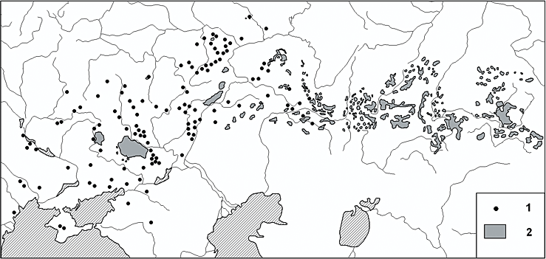
Рис. Распространение сурка-байбака (по: Машкин, 1997, с изменениями): 1 – места интродукции; 2 – восстановленные к концу XX в. фрагменты ареала.

Установлена выгодность совместного выпаса домашнего скота и сурков, при котором повышается продуктивность растительного покрова. Влияние копытных и сурков дополняют друг друга и способствуют рациональному использованию фитомассы степи. Например, пятнадцатилетнее существование специального суркового заповедника в Стрелецкой степи не привело к увеличению численности байбака. Основной причиной этого явления В.Самош [1963] считает чрезмерное развитие в заповедных участках кустарников чилиги степной и длительное сохранение отмирающего травостоя, главным образом, злаков. А в тех местах, где десятилетиями производился выпас скота или сенокошение, которые уничтожали кустарники и многолетний войлок сухой травы, колонии байбаков чувствовали себя хорошо и из года в год сильно разрастались [Самош, 1963].
Машкин В.И. [1993] считает, что существенную положительную роль в улучшении условий обитания сурков в агроценозах оказало усилившееся выпасание скота по балкам и неудобьям, ставшими основными местообитаниями степного сурка. Вытаптывание и интенсивное выедание пастбищ улучшило обзорность, способствовало лучшей возобновимости растений и увеличению их видового состава.
Выпас сельскохозяйственных животных улучшает кормовую базу степного сурка и обеспечивает их высокую плотность на пастбищах [Ронкин, Савченко, 1999]. По данным Колесникова В.В. и Машкина В.И. (1999) при прекращении выпаса скота сурки в высоком травостое не образуют новые поселения, a имеющиеся колонии деградируют. По предварительному расчету указанных авторов на электронной модели, при полном прекращении выпаса колония прекратит свое существование через 6-8 лет.
Сурки поедают самые сочные части растений. И конечно, им не безразлично наличие таких пастбищ, где с меньшими тратами сил и времени можно добывать желаемую пищу.
К тому же надо иметь в виду, что на сбитых пастбищных склонах видовой состав травянистых растений совершенно иной, чем в не используемом в хозяйственном отношении участках. На первых преобладают многолетники: осоковые, бобовые, сложноцветные и злаки, а на последних - однолетники, рудеральная и сорно-полевая растительность, которая сочнее, чем злаковые и осоковые на естественных угодьях. Специальными исследованиями в Казахстане установлено, что на полях, организованных на месте сведения целинной степи, байбак чаще поедает сорняки, чем культурные растения [Капитонов, 1968].
По мнению Машкина В.И. (1993) в последние десятилетия существенную положительную роль в улучшении условий обитания сурков в агроценозах оказало усилившееся выпасание скота по балкам и неудобъям, ставшим основными местообитаниями байбаков. Вытаптывание и интенсивное выедание пастбищ улучшило обзорность, способствовало лучшей возобновимости растений и увеличению их видового разнообразия.
Ускорение геохимического круговорота веществ в связи с роющей деятельностью сурков проявляется в следующем: при устройстве нор на поверхность земли выбрасываются значительные объемы грунта и различных минеральных пород из глубины до 2 метров. У сурчиных нор можно встретить выброшенные камешки (известняк), глину, почвообразующие, подстилающие и материнские породы, которые перемешиваются, что в свою очередь вносит в биогеоценоз геохимическое разнообразие и тем самым привлекает на колонию различные виды растений, которые обладают способностью осваивать пустыри и оголенные места.
Жизнедеятельность сурков способствует обогащению видового разнообразия насекомых. В некоторых их колониях в Средней Азии отмечено больше чем в округе жужелиц и чернотелок, а в непосещаемых норах - гнезда шмелей. Улучшенная аэрация почвы, ходы сообщений, изменение гидрологического режима в колонии положительно сказывается на почвенной мезофауне. Отмечено увеличение количества и размеров дождевых червей у бутанов [Зимина, Злотин, 1980].
Сами норы, как постоянное жилище сурков, привлекают ряд видов насекомых, так как наличие в норах подстилки, остатков пищи, шерсти, помета и захоронений мертвых сурков привлекает целую группу жуков, молей и других насекомых. С норами сурков сопряжено распространение ряда насекомых.
Сурки своими сигналами предупреждения об опасности создают информационное поле колонии. Мышевидных и других грызунов, а также мелких птиц привлекают информированность колонии о появлении опасности (информационное поле) и наличие укрытий в виде свободных, брошенных, старых и защитных нор, а также дружелюбное отношение сурков.
Из-за снижения поголовья общественного скота, и, в связи с этим, снижения общей нагрузки на пастбища, идет их олуговение, смена растительности. Появляются на этих местах те растения, которые отсутствовали на интенсивно используемых пастбищах. Это - колокольчик раскидистый, нивяник обыкновенный, ястребинка зонтичная, горошек мышиный, клевер ползучий, клевер горный, клевер луговой, таволга вязолистная, репешок аптечный, земляника зеленая, гвоздика-травянка, тысячелистник обыкновенный, ряд подмаренников, лисохвост, тимофеевка, пырей ползучий и др.). В то же время надо отметить, что в связи с этим улучшается качество и обилие кормов, так как среди новых растений есть и злаки, и бобовые. А типичные сорные растения - икотники, липучки и колючки, присутствовавшие на пастбищах из-за различных стадий пастбищной
Обнаруженные только на бутанах (сурчинах) сорные виды входят в начальные стадии сукцессионного ряда растительности, часто поселяются на пашне, незанятой территории, залежах и хорошо выдерживают выпас. В основном это малолетние, корневищные и корнеотпрысковые сорняки. Многие из них на лугах не встречаются. Новые виды растений из-за малочисленности в общем объеме травостоя существенно не снижают качество сенокосно-пастбищной продукции. В непосредственной близости от бутанов нередко наблюдается улучшение роста луговых растений (действие экскрементов сурков, мочи и экскрементов пастбищных животных, в основном коров, улучшение водно-воздушного режима). Обогащение состава флоры в колонии сурков привлекает других животных - от насекомых до млекопитающих. Из птиц эти места особенно предпочитают грачи. Наличие нор, бутанов, дополнительных защитных функций местности, обогащенная флора и фауна, создает новые экологические ниши для других видов, усложняет пищевые цепи.
Материал и методика
В июле 2017 и 2018 года нами проводились выездные экспедиции в Неверкинский район, расположенный в юго-восточной части Пензенской области, где располагаются разрозненные колонии сурков. Первые поселения были изучены нами в урочище «Шуро-Сиран», которое является ботаническим памятником природы в окрестности с. Бикмурзино.
Вторая экспедиция проходила на участке «Кунчеровская лесостепь» природного заповедника «Приволжская лесостепь», расположенного в Неверкинском и Камешкирском районах.
Мы изучили расположение поселений и составили в них карту бутанов и кормовых троп, собирали гербарий растений, которые являются пищевым ресурсом сурков, определили примерную численность особей в колониях.
Учёт численности сурков проводился трижды на каждом поселении - утром с 5.30 до 10.00 и во второй половине дня с 15.00 до 18.30 – время наибольшей активности этих зверьков. Учёт проходил в ясную погоду.
Результаты исследования
Ботанический памятник природы урочище «Шуро-Сиран» находится в Неверкинском районе в окрестности с. Бикмурзино.
Лесостепное экотонное сообщество, местообитание редких видов растений: рябчик русский, лук шароголовый, ирис безлистный, хохлатка плотная, сон-трава (прострел раскрытый), астрагал изменчивый, медуница узколистная, гвоздика песчаная.
Объект занимает склоны южной экспозиции по правому берегу р. Илимки. Растительность представлена песчаными луговыми степями и остепненными сильно разреженными дубравами. Имеются также обнажения с выходом опоковидных песчаников – пород белого цвета разной мощности, за что урочище и получило свое название «Шуро-Сиран», что в переводе означает «Белая гора». Степи находятся на разных стадиях пастбищной дегрессии. Кроме того, имеются залежи на месте распаханных степей. А в пойме реки располагаются поля подсолнечника, непосредственно примыкающие к описываемому объекту. Склоны рассекают ложбины стока разной степени выработанности. А верхнюю часть склонов и водораздел занимают дубравы со своеобразными сильно остепненными полянами разных размеров.
Наиболее крупное обнажение высотой до 50 м не имеет сомкнутого растительного покрова. На нем можно видеть отдельно растущие экземпляры растений. В верхней части обнажения встречаются такие виды, как астрагал изменчивый, мордовник русский, резак обыкновенный, василек шероховатый и др. Внизу отмечены следующие сорные виды: пижма обыкновенная, синяк обыкновенный, щавель конский, полынь горькая.
Осыпи значительно меньших размеров более затянуты растениями, среди которых преимущественное развитие имеет вейник наземный, меньшее – кострец безостый и пырей ползучий. Значительную роль на такой осыпи может играть льнянка дроколистная и качим метельчатый, василек шероховатый и многие обычные сорные виды [Новикова Л.А. и др.2013г.].
Поселения сурков урочища «Шуро-Сиран» располагаются на правом берегу речки Илимки. Первая, обследованная нами, колония находится на брошенном поле, где в 2016 году фермерами выращивались кормовые травы (фото 1). В сезоне 2017 года колония насчитывала 10 особей. Это небольшой участок, ограниченный Белой горой с юга, речкой с севера и востока.
В 2018 году данный участок подвергался усиленной антропогенной нагрузке – поле снова было засеяно кормовыми травами (люцерна, овес, горошек) и проводился их укос. На скошенном поле мы обнаружили 24 кормовых норы и 4 жилых. 2 норы, расположенные на склоне горы, – необитаемы. Выбросы из нор – серая лесная почва и песок. Размеры бутанов жилых нор в среднем – 2,80 × 3,00 метра.
Составили карту поселения (см. приложение). После укоса сурки несколько дней не выходили кормиться. Утренний и вечерний учёты численности до укоса и после показали, что количество особей колонии в 2018 году снизилось до 5. На склоне Белой горы было найдено при обходе несколько лисьих нор. Рядом с ними были обнаружены птичьи перья и останки молодых сурков (определено по размерам черепа). После уборки кормовых трав сурки стали далеко видны на поле. Они совершали длинные пробежки до края поля и питались верхушками одиночных нескошенных трав. Велика вероятность гибели оставшихся особей от хищников или во время зимовки, если не наберут достаточно жира.
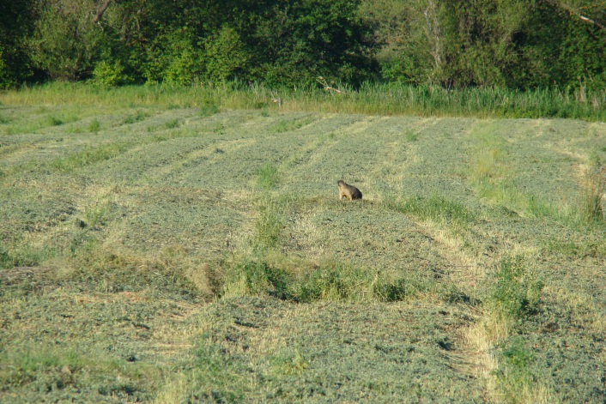
Фото1. Колония 1

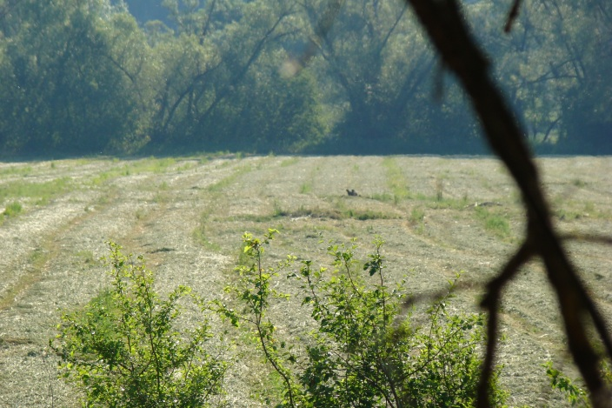
Фото 2. Вид на колонию № 1
Второй участок находится на северо-восточном склоне и подножии Белой горы. Численность сурков на данном участке в 2018 году – 5 особей. Он подвергается усиленному ежедневному выпасу скота, который сопровождают собаки. Норы разбросаны на большой территории. Обнаружено 26 кормовых нор и 4 жилых. Составили карту участка, отметили норы и кормовые тропы (см. приложение). В прошлом году численность особей составляла 15 штук. Растительность на данном участке в этом году была крайне скудная. Сказались сильная засуха и ежедневный выпас скота. Сурки совершали длинные пробежки до 60 метров в ранние часы – с 4.30 до 6.20, когда появлялось стадо. Грунт очень жесткий в этом году. При установке ловчих цилиндров для нидиколов приходилось вырубать ямки топором долгое время. Недалеко от колонии также обнаружены лисьи норы.
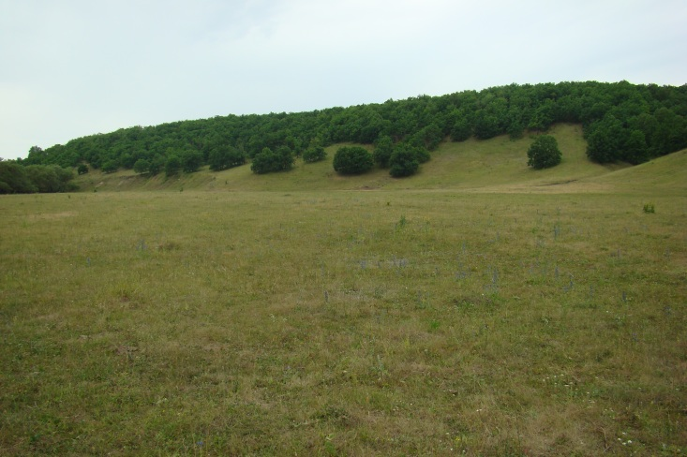
Фото 3. Вид на колонию № 2
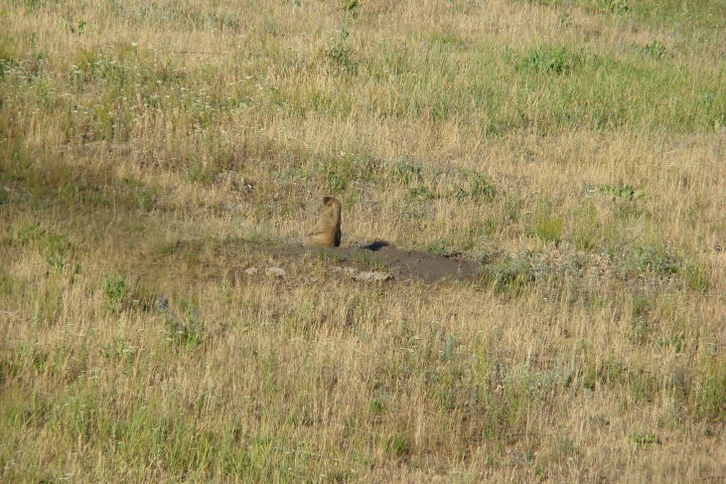
Фото 4. Сурок на склоне Белой горы
Третий участок расположен на склонах Каменного оврага с правой стороны при въезде в с. Бикмурзино со стороны Неверкино. По дну оврага протекает ручей, идущий от многочисленных родников. Овраг тянется на протяжении 2-х километров до села с одноименным названием с юга на север. Левая сторона с многочисленными обрывами, заселенными ласточками-береговушками. Численность особей на данном участке в 2017 году составляла 15-20 особей. В 2018 году обнаружены 2 жилые норы и 5 кормовых. Учёт показал наличие всего двух семей из 2-х взрослых сурков. Сурки крайне пугливые и при малейшем шуме уходят в норы без сигнализации. Рядом с колонией визуально обнаружены две лисы в дневное время и 5 лисьих нор. Вокруг нор кучи гусиных и куриных перьев, шерсть сурков и их многочисленные останки.
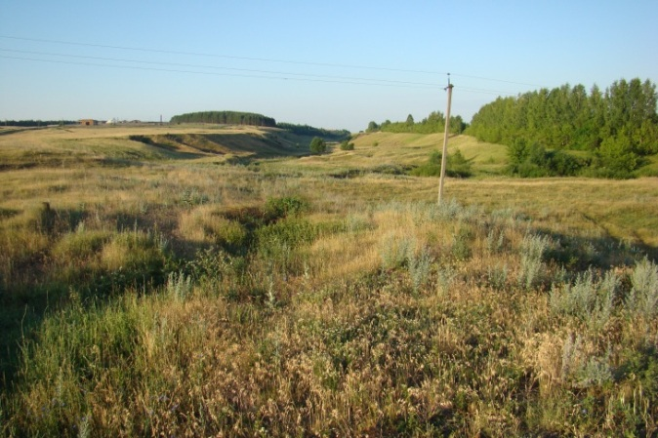
Фото 5. Вид на колонию № 3
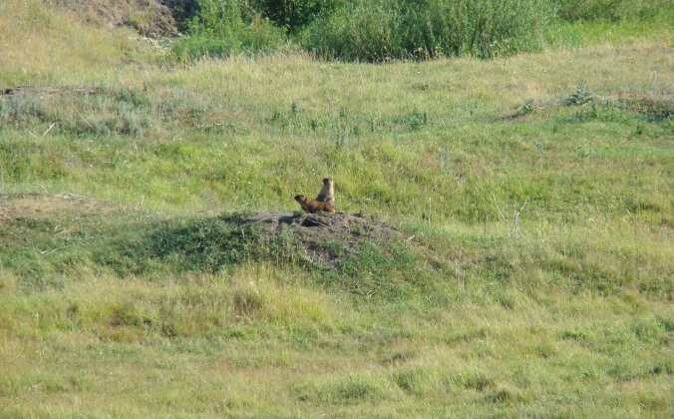
Фото 6. Семья сурков в колонии № 3
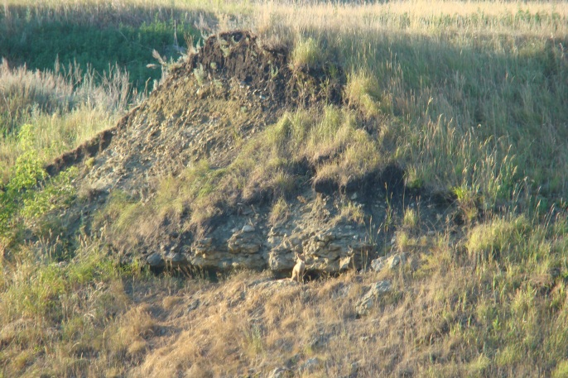
Фото 7. Лиса у норы в Каменном овраге
Все колонии у с. Бикмурзино подвергаются ежедневному беспокойству. Это влияет на характер суточной активности степного сурка. В поселениях с интенсивным выпасом скота наблюдается ранний утренний выход грызунов из нор (4 ч), изменения двухфазного ритма активности, поздний уход в норы (22 ч). Наблюдаются различия в проявлении ориентировочных реакций в исследовательском и пищевом поведении сурков. Отмечено снижение звуковой активности в поселениях с интенсивным выпасом скота и браконьерством. Это соотносится с литературными данными [Семихатова, Каракулько, 1991; Семихатова и др., 1997 ; Семихатова, Пучкова, 2006].
Однодневный выезд в с. Илим-гору в 2017 году показал, что большая часть местной колонии уничтожена браконьерами. Рядом с нежилыми норами были найдены металлические стержни, к которым привязывают капканы. Несколько обнаруженных взрослых зверьков были крайне пугливы и ушли в норы почти без сигнализации. На территории поселения проводится ежедневный выпас скота с собаками.
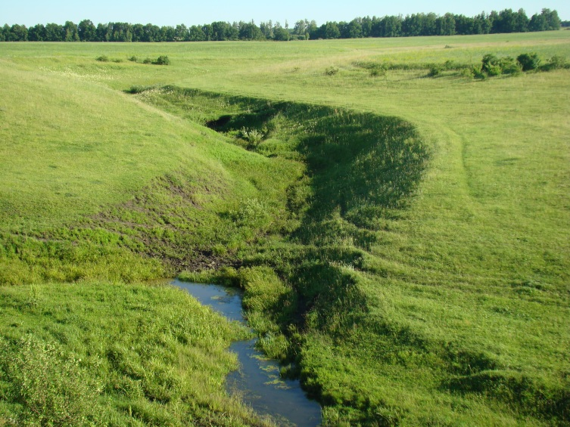
Фото № 8. Место колонии в окрестности с. Илим-гора
Участок «Кунчеровская лесостепь» расположен на стыке Кузнецкого, Камешкирского и Неверкинского районов, между сёлами Верхозим, Красное Поле и Старый Чирчим.
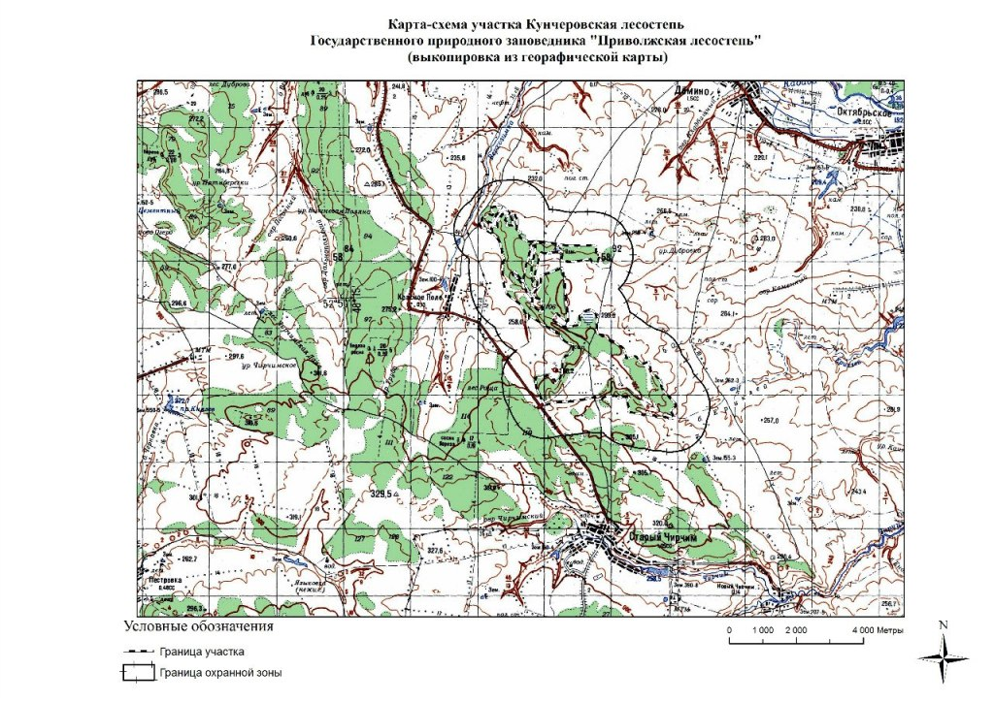
Со всех сторон он окружен распаханными сельскохозяйственными полями, которые в отдельных местах вдаются далеко вглубь его территории. Участок транспортно доступен. Вдоль юго-западной границы кв. 129 проходит асфальтированная дорога общего пользования с. Шаткино - с. Старый Чирчим. Проложена и продолжает эксплуатироваться довольно густая сеть грунтовых проселочных дорог, проходящих вдоль границ лесных массивов и степных участков заповедника.
Обилие дорог, сельскохозяйственные работы на окружающих заповедник пашнях делают данный участок доступным для местного населения, что затрудняет сохранение режима заповедности.
С запада по границе кв.124 протекает ручей, который берет начало в оврагах и балках с обнаженными родниками. Протяженность его на территории заповедника составляет 0,3 км. В северной части кв. 128 расположено большое низинное болото площадью 12,0 га, на 15 % заросшее березой. Еще одно небольшое тростниковое болото площадью 0,3 га находится в кв.125.
К настоящему времени флора участка насчитывает 533 вида, из них 29 (3,8 %) -встречено только здесь. А из 50 редких растений только в Кунчеровской лесостепи произрастают козелец крымский, астрагал изменчивый, гвоздики песчаная и узкочашечная, минуарция щетинковая, сирения стручковая, гусиный лук красноватый, ковыль уклоняющийся, осока сближенная, морковник обыкновенный. Три вида: рябчик русский, ковыли опушеннолистный и перистый - являются редкими для России. Площадь целинной степи в данном участке заповедника составляет 227 га. Растительный покров Кунчеровской степи своеобразен и существенно различается на водоразделе и склонах. Водораздельная степь представляет собой дерновинно-разнотравно-злаковую луговую степь с господством ковыля узколистного, овсеца пустынного и типчака. Остепненные луга не имеют широкого распространения. Из них наиболее развита разнотравно - наземновейниковая ассоциация (13 %), распространенная по днищу ложбины. В центре степи имеется лесной колок, образованный, в основном, дубом черешчатым с участием березы и осины. От него начинается глубокая ложбина, занятая остепненным лугом с отдельными деревьями дуба. Кустарники, хотя и присутствуют в сообществах, в целом не превышают 5 %.
В настоящий момент участок открытой степи практически со всех сторон окружен лесными сообществами: с запада, северо-запада и севера к нему примыкают порослевые дубняки с единичным участием сосны, с юго-востока - березняки с участием дуба и сосны. По границе между лесом и степью на западе находится узкая полоса сосновых культур, которая значительно нарушает естественные процессы контакта леса и степи на этом участке. Молодые посадки сосны имеются также на юго-восточном склоне.
Основными лесообразующими породами являются дуб, осина и сосна. В подлеске - рябина обыкновенная, клен татарский, калина обыкновенная, жестер слабительный, яблоня, бересклет бородавчатый, береза пушистая, клен платановидный, лещина обыкновенная, жимолость лесная, крушина ломкая, черемуха обыкновенная, ракитник русский.
В 2010 году степной сурок появился на участке «Кунчеровская лесостепь». Колония располагается на южном склоне возвышенности с уклоном 10-15˚, которая с трех сторон окружена сосновым лесом. На территории колонии небольшие группы молодых сосенок и берез, высокие заросли крапивы и степной растительности, к сожалению, мешают сделать точный количественный учёт численности зверьков. В утренние подходы 2017 года удавалось провести только учёт взрослых особей – 9-14 . Зверьки очень осторожны и при первой опасности уходят в норы. Проводился трёхразовый учёт снизу со стороны леса и с верхней точки склона. Количество молодых точно не известно. Можно только предположить по количеству пищевых троп и пар взрослых особей, что их количество не менее 10 штук. Количество временных нор в этом году увеличилось, хорошо заметны кормовые тропы. Они расположены в 15-20 м от гнездовой норы, их ширина 17-20 см. Нами обнаружено 4 жилых норы и 44 кормовых временных. Размеры жилых бутанов составляют 2,5 × 2,5, кормовых 1,4 × 1,5 м.

№ | Вид норы | Размеры
1. | кормовая | 1,10×1,10
2. | кормовая | 1,70×1,60
3. | кормовая | 1,60×1,10
4. | кормовая | 1,20×1,50
5. | кормовая | 1,0×1,80
6. | кормовая | 1,70×2,50
7. | кормовая | 2,00×2,20
8. | кормовая | 1,90×2,00
9. | кормовая | 2,00×2,40
10. | кормовая | 1,80×2,00
11. | кормовая | 1,40×1,50
12. | кормовая | 1,50×1,50
13. | кормовая | 1,80×2,00
14. | кормовая | 2,00×2,70
15. | жилая | 4,00×4,00
16. | кормовая | 1,90×2,10
17. | жилая | 2,50×1,80
18. | жилая | 2,60×2,60
19. | жилая | 2,50×2,30
20. | жилая | 3,00×3,80
21. | кормовая | 2,10×1,80
22. | жилая | 2,50×2,50
23. | жилая | 2,60×2,70
24. | кормовая | 2,00×2,70
25. | кормовая | 2,00×2,50
26. | кормовая | 1,60×2,80

В беседе с госинспектором заповедника выяснили, что основной урон колонии наносят бродячие собаки, с которыми ведётся борьба. При раннем утреннем учёте столкнулись на колонии со стаей собак из трёх голов. При нашем появлении они ушли в лес. В 2018 году провести полноценный учёт сурков не удалось. Сурки ушли в летнюю спячку. Как показала фотоловушка, установленная на территории колонии, в конце июля они вышли из спячки, занимались заменой гнездовой подстилки, кормились в дневное время. Растительность на участке в этом году также скудная, высохшая.
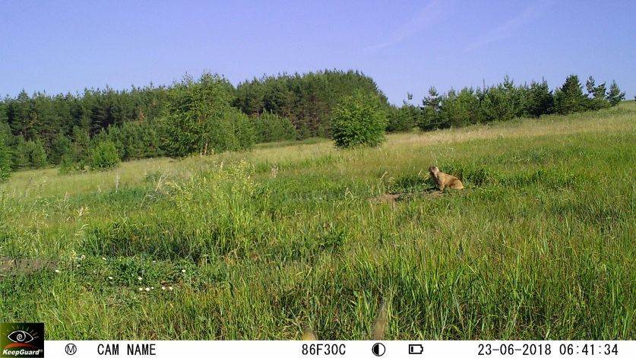

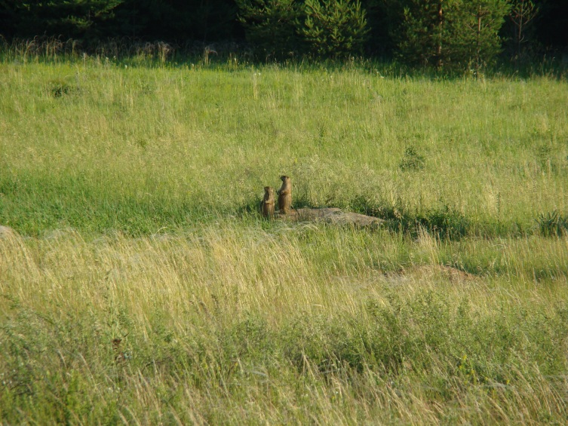
Фото 9. Сурки Кунчеровской лесостепи
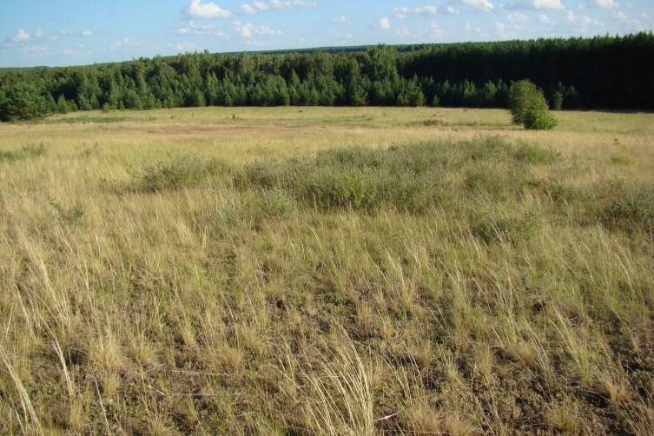
Фото 10. Вид на колонию
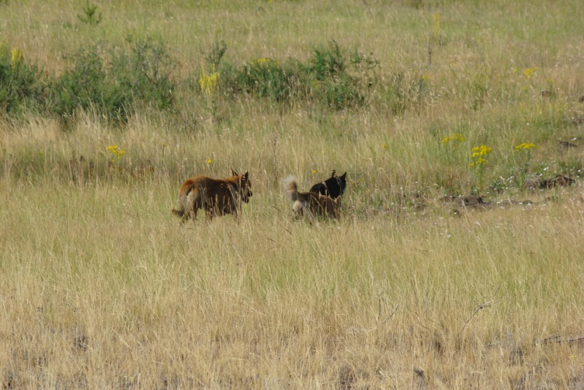
Фото 11. Собаки на колонии в заповеднике
На участках трёх колоний нами было проведено определение растений, которые представляют пищевой ресурс для зверьков.
Список кормовых растений
№ | Виды растений | 1-ая колония в с. Бикмурзино | 2-ая колония в с. Бикмурзино | Колония на участке «Кунчеровская лесостепь»
1 | Астрагал изменчивый Astagalus varius | - | + | +
2 | Астрагал нутовый Astragalus cicer | - | + | -
3 | Астрагал сладколистный Astragalus glycyphyllos | - | + | -
4 | Бедренец-камнеломка Pimpinélla saxífraga | - | - | +
5 | Василистник малый Thalictrum minus | - | + | -
6 | Вероника весенняя Veronica verna | - | - | +
7 | Вероника колосистая Verónica spicáta | - | + | +
8 | Вьюнок обыкновенный Convolvulus arvensis | + | + | +
9 | Вязель разноцветный Coronilla varia | - | - | +
10 | Горошек мышиный Vícia crácca | + | - | -
11 | Донник белый Melilotus albus | - | + | -
12 | Донник лекарственный Melilótus officinális | + | - | -
13 | Жабник обыкновенный Filágo arvénsis | - | - | +
14 | Желтушник Маршалла Erysimum hieracifolium | - | - | +
15 | Житняк гребенчатый Agropyron pectiniforme | + | - | -
16 | Зверобой продырявленный Hypéricum perforátum | - | - | +
17 | Земляника степная Fragária víridis | - | + | +
18 | Змееголовник тимьяноцветковый Dracocephalum thymiflorum | + | + | -
19 | Зопник клубненосный Phlomoides tuberosa | - | + | -
20 | Икотник серо-зелёный Bertéroa incána | - | + | +
21 | Келерия сизаяKoeleria cristata | - | + | +
22 | Клевер ползучий Trifolium repens | - | + | +
23 | Клевер луговой Trifolium pratense | - | + | -
24 | Ковыль перистый Stípa pennáta | - | - | +
25 | Ковыль узколистный Stīpa tīrsa | - | - | +
26 | Козлобородник сомнительный Tragopógon dúbius | + | + | +
27 | Коровяк метельчатый Verbáscum lychnitis | - | + | +
28 | Короставник полевой Knáutia arvénsis | - | + | +
29 | Коротконожка перистая Brachypōdium pinnātum | - | - | +
30 | Костёр безостый Brōmus inērmis | + | + | +
31 | Костёр береговой Bromopsis riparia | - | - | +
32 | Кошачья лапка Antennária dióica | - | - | +
33 | Крестовник Якова Senecio jacobaea | - | + | +
34 | Крупка дубравная Drába nemorósa | - | - | +
35 | Лапчатка песчаная Potentilla arenaria | - | - | +
36 | Лапчатка серебристая Potentilla argentea | + | + | +
37 | Липучка растопыренная Lappula squarrosa | + | + | +
38 | Лук желтеющий Allium flavescens | - | + | -
39 | Льнянка дроколистная Linaria genistifolia | - | - | +
40 | Льнянка обыкновеннаяLinaria vulgaris | + | - | -
41 | Люцерна посевная Medicágo satíva | + | + | -
42 | Люцерна серповидная Medicago falcata L | - | + | -
43 | Мальва низкая Malva pusilla | - | - | +
44 | Мелколепестник канадский Erigéron canadénsis | - | - | +
45 | Молочай прутьевидный Euphórbia virgáta | - | + | +
46 | Мышиный горошек Vícia crácca | - | - | +
47 | Мятлик узколистный Póa angustifólia | + | + | +
48 | Наголоватка Jurinea | - | + | -
49 | Нонея темная Nonea pulla | - | + | +
50 | Осока низкая Cārex humīlis | - | - | +
51 | Осока ранняя Carex praecox | - | + | +
52 | Песчанка украинская Eremogone micradenia | - | - | +
53 | Подмаренник настоящий Galium verum | - | + | +
54 | Подорожник ланцетолистный Plantago lanceolata | - | + | -
55 | Подорожник средний Plantágo média | - | - | +
56 | Полевица тонкая Agróstis capilláris | - | + | +
57 | Полынь равнинная Artemísia campéstris | - | + | +
58 | Полынь австрийская Artemisia austriaca Jacо | - | + | -
59 | Проломник северный Androsale septenthonatis | - | - | +
60 | Пупавка красильная Cota tinctoria | - | + | -
61 | Пырей ползучий Elytrígia répens | + | + | +
62 | Ракитник русский Chamaecýtisus ruthénicus | - | - | +
63 | Репешок обыкновенный Agrimónia eupatória | - | + | +
64 | Рожь посевная Secále cereále | + | - | -
65 | Ромашка непахучаяTripleurospérmum inodórum | + | - | -
66 | Синяк русский Echium russicum | - | + | +
67 | Смолевка белая Siléne latifólia | + | - | -
68 | Смолевка днепровская Silene borysthenica | - | - | +
69 | Смолевка зеленоцветковая Silene chlorantha | - | - | +
70 | Смолка обыкновенная Viscaria vulgaris | - | - | +
71 | Спирея городчатая Spiraea crenata | - | + | -
72 | Сумочник пастуший Capsélla búrsa-pastóris | + | - | -
73 | Таволга шестилепестная Filipéndula vulgáris | - | - | +
74 | Тимофеевка степная Phleum phleoides | - | - | +
75 | Типчак Festúca valesiáca | - | + | +
76 | Тростник южный Phragmítes austrális | + | - | -
77 | Тысячелистник благородный Achillea nobilis | - | + | -
78 | Цикорий Cichorium intybus L. | - | + | -
79 | Цмин песчаный Helichrýsum arenárium | - | + | +
80 | Чабрец Маршалла Thimus marschallianus | - | + | +
81 | Черноголовка обыкновенная Prunella vulgaris | - | + | -
82 | Чернокорень обыкновенный Cynoglóssum officinále | - | - | +
83 | Шалфей степной Salvia stepposa | - | + | +
84 | Щавелёк однолетний Rumex acetosella | - | + | +
85 | Щирица обыкновенная Amaranthus retroflexus | + | - | -
86 | Эспарцет песчаный Onobrýchis arenária | + | + | -
87 | Ястребинка Hieracium sp. | - | - | +
88 | Ястребинка волосистая Hieracium pilosella | - | + | +

Заключение:
- Выявлены различия в характере суточной активности степного сурка – кормление ранним утром и поздним вечером, что связано с влиянием человека, различия в проявлении ориентировочных реакций в исследовательском и пищевом поведении сурков в поселениях с разным уровнем антропогенного воздействия.
- Сезон 2018 года сказался крайне негативно на состоянии поселений сурков. Колонии на участке ООПТ «Шуро-Сиран» находятся на грани исчезновения. К негативным факторам, снижающим численность, относятся браконьерство, уничтожение молодняка бродячими собаками и лисами, неудовлетворительная кормовая база.
- К мерам охраны следует отнести: оставление залежей на неудобных для сельскохозяйственного использования землях в местах поселения сурков; улучшение кормовой базы грызунов путем посева трав (люцерна, клевер, эспарцет). Необходимо также проводить полный учет численности животных через каждые 3-4 года, усилить борьбу с браконьерством. Провести отстрел лис вокруг колоний.
- Необходимо проведение охранных мероприятий на территории ООПТ «Шуро-Сиран», где антропогенная деятельность приводит к исчезновению сурков и растительного покрова. Местные жители не обращают внимания на охраняемый участок. Аншлаги на его территории отсутствуют.
- Кормятся зверьки, главным образом, разнотравьем. Засушливый период 2018 года может привести к гибели животных из-за недостаточно набранного к зимовке веса.
- Отсутствие сурков на охраняемых степных участках с одной стороны ведет к снижению видового разнообразия растений. С другой стороны, высокотравье на заповедных участках не обеспечивает обзор суркам и не пригодно для их обитания. Низкая численность сурков – свидетельство о нарушении устойчивости данных экосистем.

Выражаем благодарность директору государственного природного заповедника «Приволжская лесостепь» Добролюбову Александру Николаевичу за предоставленную возможность посещения участка «Кунчеровская лесостепь», сотруднику заповедника Горбушиной Татьяне Викторовне за помощь в определении растений и Лебежинской Ирине Петровне за возможность использования материалов фотоловушки.

Список литературы
1. Бибиков Д.И. Сурки. М.: Агропромиздат. 1989. - 255 с.
2. Гроссет Г.Э., Динесман Л.Г., Цалкин В.И. О древнем распространении степного сурка // Бюллетень МОИП. Новая серия. Отдел биологический. Т.70. - Вып.2. - С.34-45.
3. Дёжкин А.В., Тихонов А.А. Методические рекомендации по расселению степного сурка в РСФСР. -М. 1987.-14 с
4. Димитриев А.В. О ресурсах байбака в Поволжье и необходимости проведения учетных работ // Экологический вестник Чувашской Республики. 1998. - N 19. - С.40-42.
5. Зимина Р. П., Злотин Р. И. Биоценотическое и практическое значение // Сурки. Биоценотическое и практическое значение. М.: Наука, 1980. - С. 70-110.
6. Капитонов В. И. Животный и минеральный корм сурков // Изв. АН Каз ССР. Сер. Биол. 1968. - № 2. С. - 52-57.
7. Красная книга Пензенской области. Том «Животные». – Пенза: ОАО ИПК «Пензенская правда», – 209 с.
8. Красная книга РСФСР (животные) / Ан СССР, Гл. упр. Охотн. хоз-ва и заповедников при Совете Министров РСФСР; Гл. редкол.: Н.В.Елисеев (пред.) и др. Составители: В.А.Забродин, А.М.Колосов. -М.: Россельхозиздат. 1983. 455 с.
9. Машкин В.И. Почему возродился европейский байбак ? // Международное (V) совещание по суркам стран СНГ. 21-23 сентября 1993 года, с.Гайдары (Украина). Тезисы докладов. М. 1993. - С.19-20.
10. Миноранский В.А., Сидельников В.В. Европейский байбак в Ростовской области (история, опыт сохранения и восстановления численности)//Ростов-на-Дону: Донской издательский дом, 2004, 103 с.
11. Новикова Л.А., Васюков В.М., Горбушина Т.В., Иванов А.И., Леонова Н.А., Поликанин Д.В., Шибаев С.В., Полумордвинов О.А. 2013. Новые флористические находки в Пензенской области // Бюл. Моск. о-ва испытателей природы. Отд. Биол. 2013. Т. 118. Вып. 3. С. 72-75.
12.Попов В.А. Реакклиматизация, охрана и восстановление численности степного сурка (Marmota bobak Muller, 1776) в Поволжье. Изд-во АН СССР (Казанский филиал). 1960. - 446 с.
13.Ронкин В.И., Савченко Г.А. Зависимость пригодности местообитаний для степного сурка, Marmota bobak (Rodentia, Sciuridae) от структуры растительного покрова // Зоол. журн. – 1999. – Т.79, №10. – С. 1229–1234.
14.Румянцев В.Ю.,Бибиков Д.И., Дежкин А.В., Дудкин О.В. «Сурки Европы: история и современное состояние». 1996 г., т.101, вып.1 (15 стр.).
Самош В.М. Байбак в Стрелецкой степи// Охота и охотничье хозяйство. 1963,- N 11.-С.2324.
15.Семихатова С.Н., Каракулько Н.Р. Антропогенное влияние на степного сурка в Саратовской области// Биология, экология, охрана и рациональное использование сурков. Мат. Всесоюзного совещ. (г. Суздаль, 28 января 1 февраля 1991 г). М., 1991. С. 117-119.
16.Семихатова С.Н., Хрустов А.В. Распространение и численность степного сурка // Сборник научных трудов "Фауна Саратовской области". Т.1. Вып.1. Изд-во Государственного учебно-научного центра "Колледж". 1996. - С. 77-85.
17.Сластихина Е, Томашевцев С. Новые квартиры для степного сурка. По материалам интернета

Приложение 1
Колония № 1. Урочище «Шуро-Сиран»

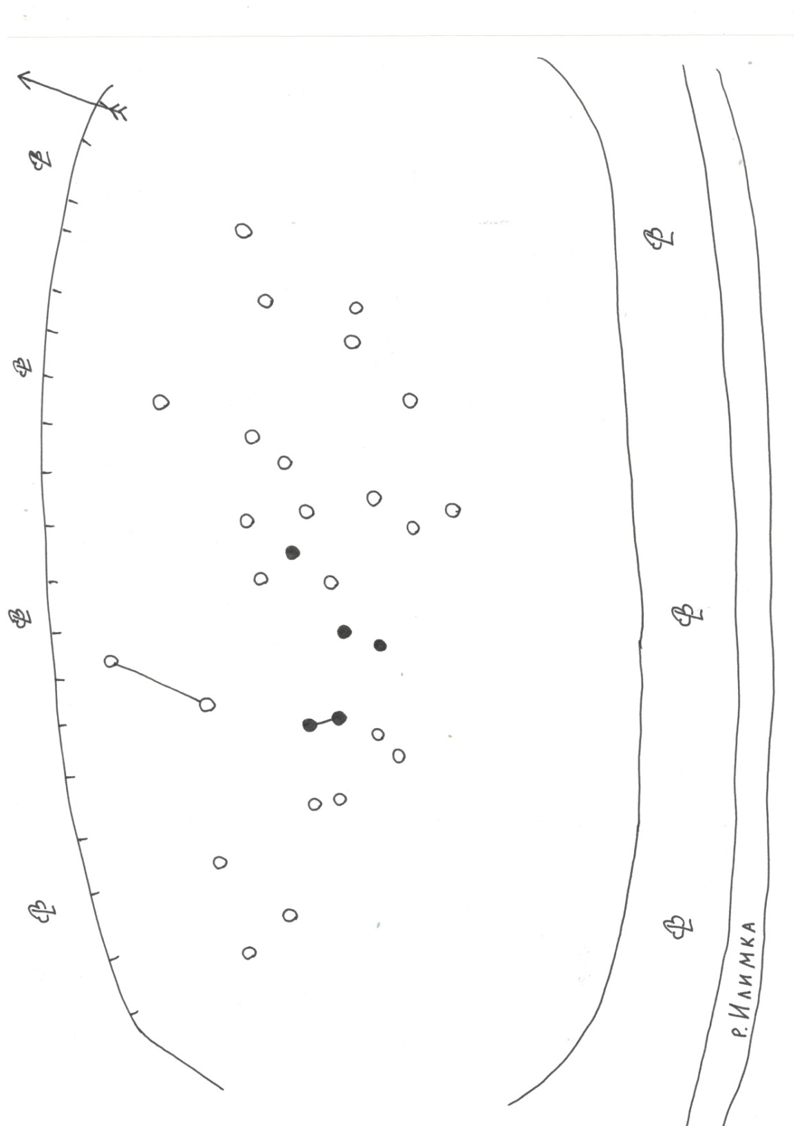

Условные обозначения:
●- жилые норы - сосны
○- кормовые норы
♠- березы

Приложение 2
Колония № 2. Урочище «Шуро-Сиран»

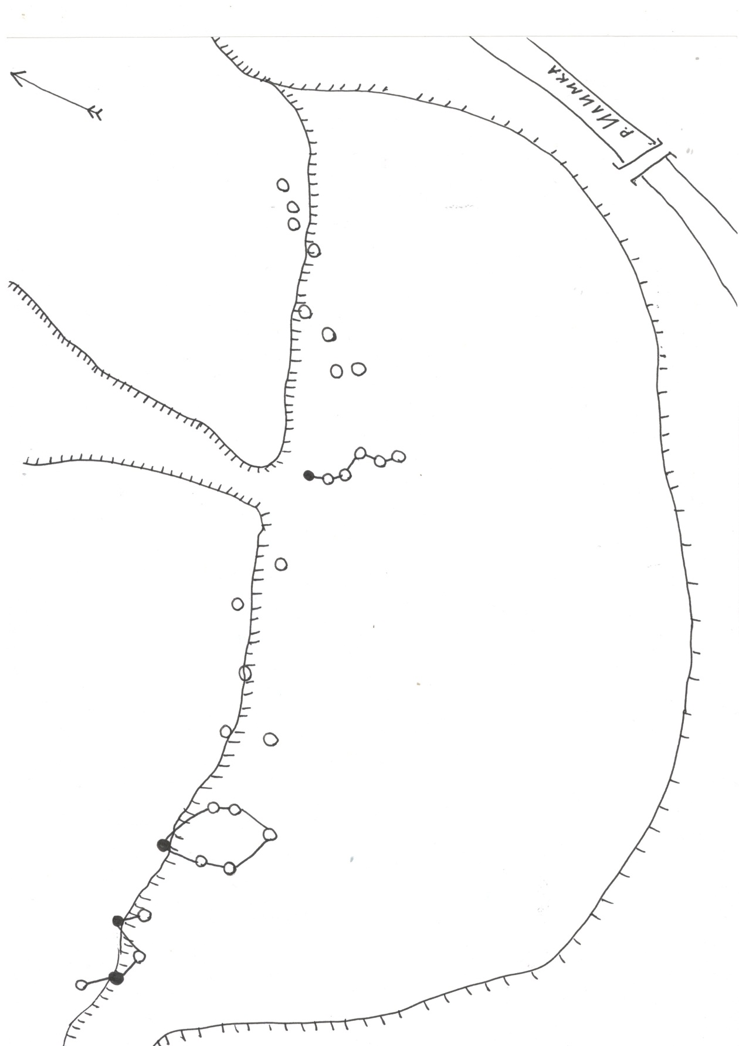
Условные обозначения:
●- жилые норы - сосны
○- кормовые норы
♠- березы
Приложение 3
Колония на участке Кунчеровской лесостепи
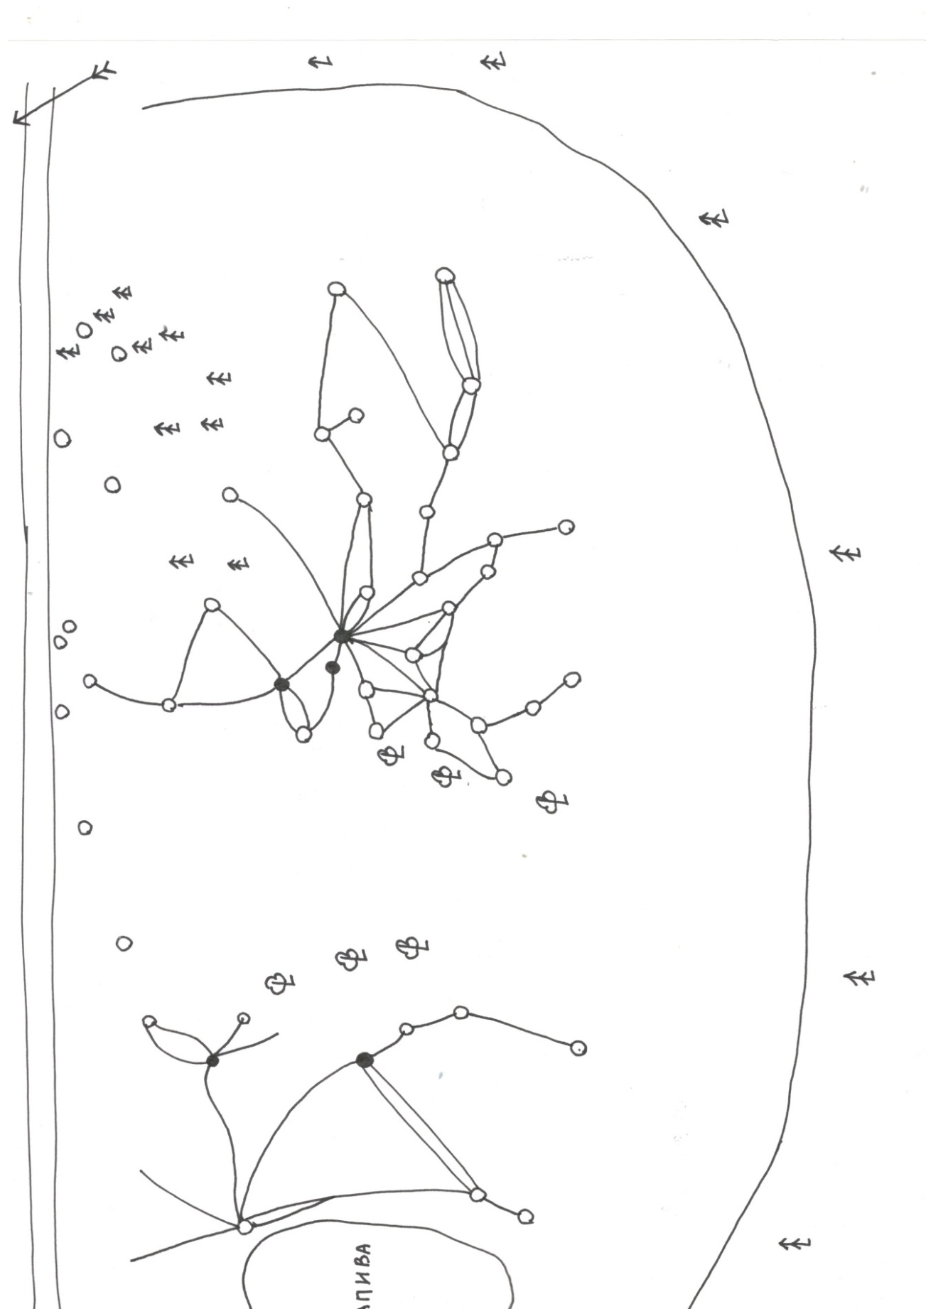

Условные обозначения:
●- жилые норы - сосны
○- кормовые норы
♠- березы

